DUOC UC - Escuela de informática y telecomunicaciones
Propuesta de Proyecto y Especificación de Requisitos de Software
Proyecto: ElectroMap
Revisión: [01]

Documento de Diseño basado en UML

Contenido
2 Ficha del documento 2
3 Integrantes: 2
4 Diseño 5
4.1 Diagrama de Casos de Uso 5
4.2 Vista Lógica 5
4.2.1 Modelo E-R 5
4.2.2 Diagrama de Clases 5
4.2.3 Diagrama de Secuencia 5
4.3 Vista Despliegue 5
4.3.1 Diagrama de Componentes 5

Ficha del documento

Fecha | Revisión | Autor | Modificación
01-10-2026 | 01 | Kevin Zapata Dávila | Versión inicial del documento.

Documento validado por las partes en fecha:

Integrantes:
Nombre Integrante del Equipo | Rol Definido
Kevin Zapata Dávila | Desarrollador Full Stack y Jefe de Proyecto

Diseño

Diagrama de Casos de Uso
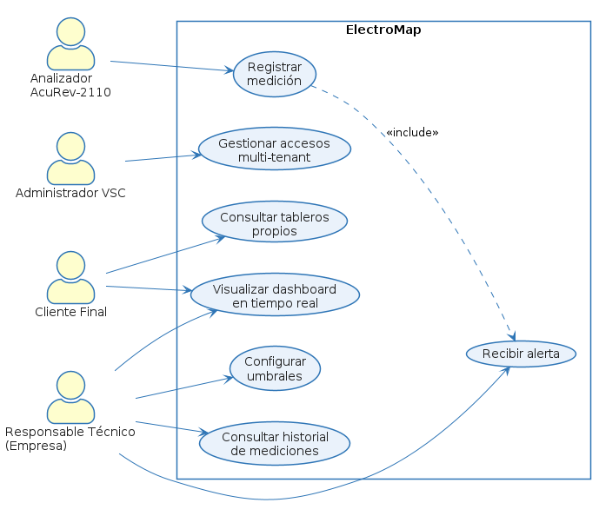

Vista Lógica

Modelo E-R
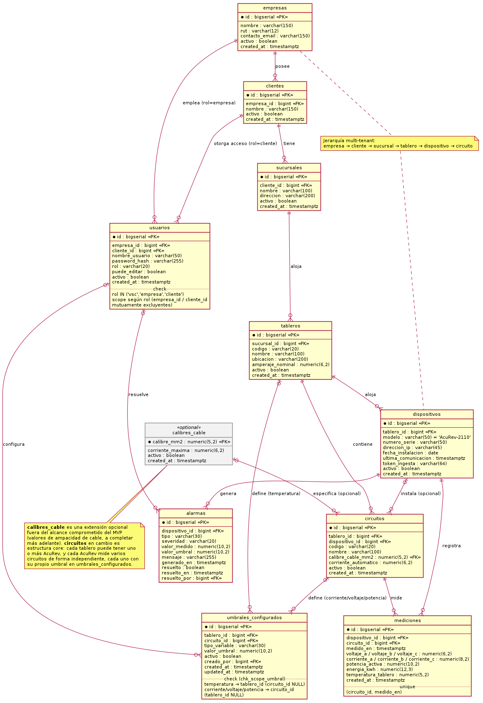
Nota de diseño: la tabla calibres_cable es una extensión opcional fuera del alcance comprometido del MVP (valores de ampacidad de cable, a completar más adelante). La tabla circuitos, en cambio, es parte del diseño core: cada tablero puede tener uno o más analizadores AcuRev, y cada AcuRev mide varios circuitos de forma independiente (monofásicos o trifásicos), cada uno con su propio umbral de alarma configurado en umbrales_configurados — el umbral no se evalúa a nivel del tablero general, sino por circuito. La comunicación entre el dispositivo AcuRev-2110-mV-WEB2 y el backend es HTTP/HTTPS push mediante su función nativa ‘Post Channels’ (intervalo de 1 minuto para variables de energía, 15 segundos si se requiere tiempo real), con un buffer local de hasta 3GB si se pierde la conexión. El backend no realiza polling Modbus. Este mecanismo debe reflejarse también en el futuro Diagrama de Componentes y Diagrama de Secuencia.

Diagrama de Clases
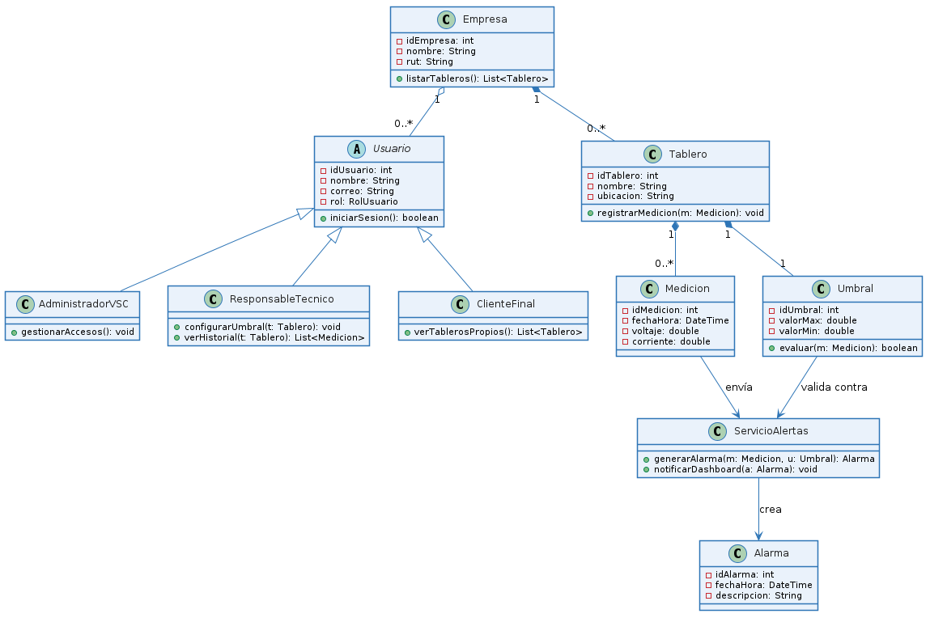

Diagrama de Secuencia
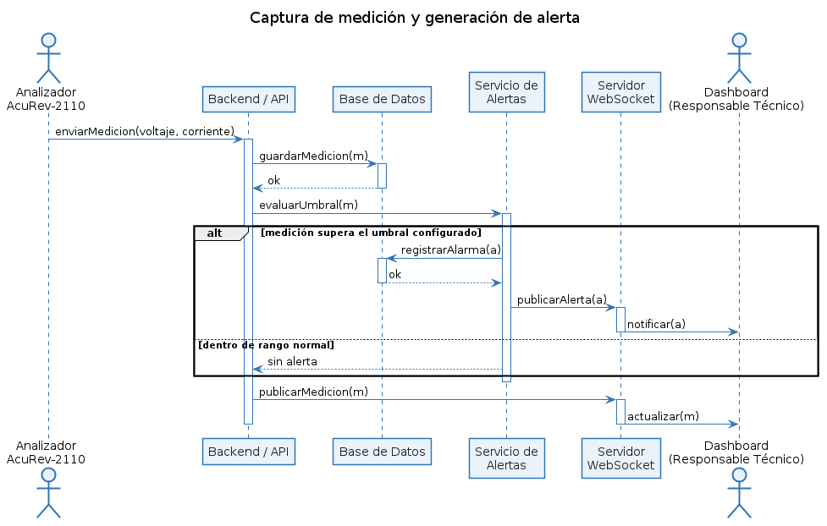

Vista Despliegue

Diagrama de Componentes
